社会科「そのごみ どうするの」⑤
4年（ ）
めあて
佐賀市のごみ問題について考えよう

１グラフからどんなことに気づきますか。
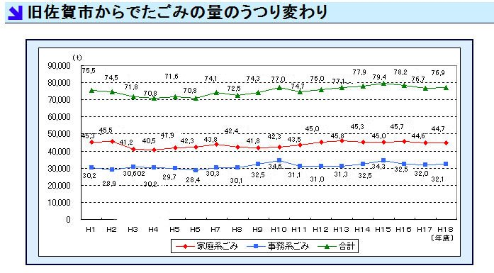
①
＜気づき＞

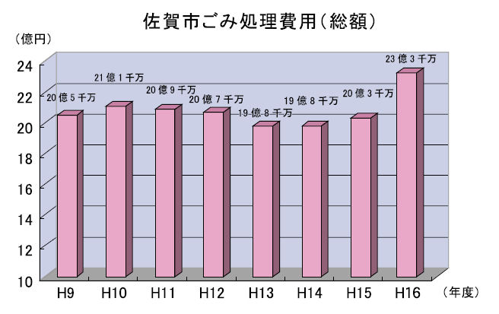
②
＜気づき＞

２佐賀市のごみ問題のかいけつに，どういうことを考えればよいのでしょう。

学習テーマ【「 」のプランを考えよう】

